080011

Chez nous i’avions-t-un jau
Vendée Ronde de la Bretaudière
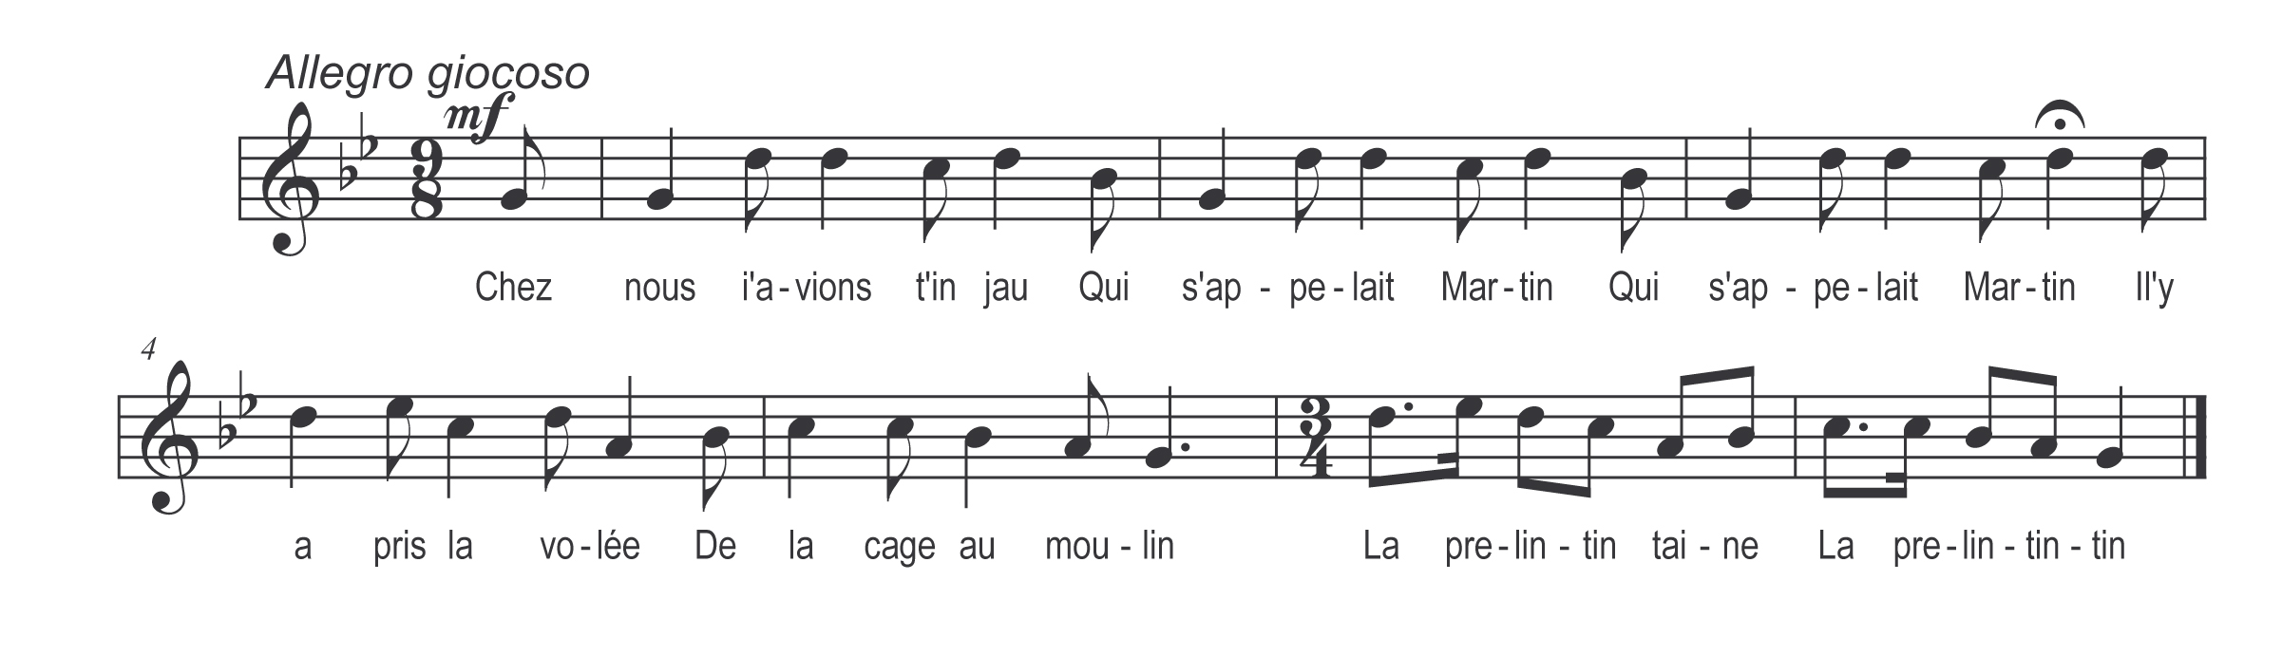

Chez nous i’avions-t-un jau
Qui s’appelait Martin (bis)
L’y a pris sa volée
De la cage au moulin

La prelintintaine
La prelintintin

L’y a pris sa volée
De la cage au moulin (bis)
Et l’y fit son apouée
Sus un’ poché’ de grain

Refrain

O vint ine grand’ vieille
Le coutia à la main (bis)

Alle a copé le cou
A not’ grand jau Martin (bis)

Alle en fit ine sauce
Aveurtit les voisins (bis)

Jusqu’à mosieur l’curé
Qui vint saucer son pain (bis)

La sauce était si boune
Qu’il mordit dans son poing (bis)

Le mangit jusqu’au coude
Encor’ n’en sentit rien (bis)

Qu’en auront dit les feilles
A la messe au matin (bis)

